Arealet og omkredsen af Figurer 1.
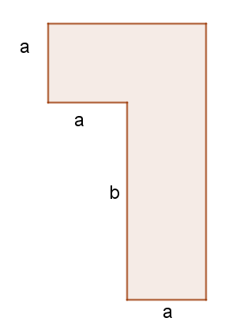
Arealet af figuren er ___________________
Omkredsen af figuren er _______________

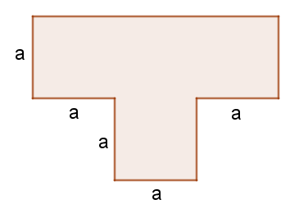
Arealet af figuren er ___________________
Omkredsen af figuren er _______________

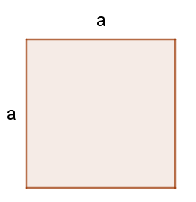
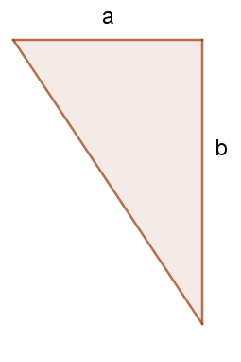
Arealet af figuren er ___________________
Omkredsen af figuren er _______________
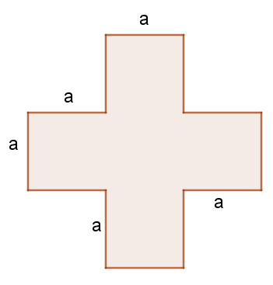
Arealet af figuren er ___________________
Omkredsen af figuren er _______________

Arealet af figuren er ___________________
Omkredsen af figuren er _______________

